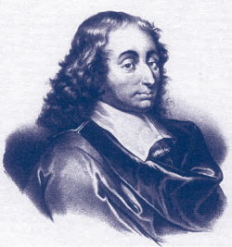
« Driehoeksgetallen en de driehoek van Pascal »
Blaise Pascal
(1623–1662)

Blaise Pascal was een Franse wiskundige. Zijn naam is onlosmakelijk verbonden met een speciale driehoek met getallen; de zogenaamde driehoek van Pascal. Je gaat onderzoek doen naar deze bekende wiskundige en de naar hem vernoemde driehoek. Spreek met je docent af hoe je de resultaten van jouw onderzoek presenteert (bijvoorbeeld een poster, een verslag, een internetpagina, een mondelinge presentatie).

In het eindproduct moeten in ieder geval de volgende drie punten aan bod komen.
- Het leven van de wiskundige Blaise Pascal.
- De driehoek van Pascal met uitleg hoe de driehoek is opgebouwd.
- Het verband tussen de driehoek van Pascal en driehoeksgetallen.

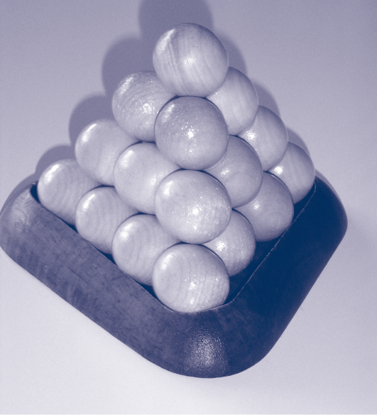
Je kunt jouw eindproduct uitbreiden door onderzoek te doen naar de piramidegetallen. Een piramidegetal is het aantal kogels dat nodig is om een piramide als op de foto hiernaast te bouwen. Het aantal kogels dat nodig is om een dergelijke piramide te bouwen, is afhankelijk van het aantal lagen. Zo heb je voor één laag slechts één kogel nodig, voor twee lagen vier kogels, enzovoorts. Zoek eens uit:
- wat het verband is tussen de driehoeksgetallen en de piramidegetallen;
- wat het verband is tussen de piramidegetallen en de driehoek van Pascal.
Misschien kun jij op Internet zelfs wel een formule vinden voor de piramidegetallen.

